ΕΙΣΗΓΗΤΙΚΗ ΕΚΘΕΣΗ

στο σχέδιο νόμου " Κύρωση της Συμφωνίας μεταξύ της
Κυβέρνησης της Ελληνικής Δημοκρατίας και της Κυβέρνησης της Γεωργίας
σε σχέση με τις διεθνείς οδικές μεταφορές επιβατών και εμπορευμάτων"

Προς τη Βουλή των Ελλήνων

Με το προτεινόμενο σχέδιο νόμου, σκοπείται κύρωση της Διεθνών Οδικών Μεταφορών Επιβατών και Εμπορευμάτων μεταξύ Ελλάδος και Γεωργίας, η οποία υπεγράφη στην Τιφλίδα στις 10 Απριλίου 1997.

Με τη Συμφωνία αυτή ρυθμίζονται θέματα τα οποία αφορούν στη μεταφορά επιβατών και εμπορευμάτων μεταξύ των δύο χωρών και διαμέσου των επικρατειών τους.

Η Συμφωνία αυτή αποβλέπει στο να συμβάλλει στην ανάπτυξη της συνεργασίας των δύο χωρών στον τομέα της μεταφοράς επιβατών και εμπορευμάτων, καθώς επίσης και στην προώθηση, γενικά, των εμπορικών συναλλαγών τους, με βάση την αρχή της αμοιβαιότητας και του αμοιβαίου συμφέροντος.

Η υπόψη Συμφωνία θα τεθεί σε ισχύ από την ημερομηνία ανταλλαγής των επιστολών που θα πιστοποιούν την ολοκλήρωση των αντίστοιχων συνταγματικών διατάξεων των Συμβαλλόμενων Μερών.

Η ισχύς της καθορίσθηκε για ένα χρόνο, μετά την παρέλευση του οποίου θα παρατείνεται σιωπηρά για περίοδο ενός επιπλέον έτους, εκτός εάν ένα από τα Συμβαλλόμενα Μέρη γνωστοποιήσει στο άλλο 6 μήνες πριν την ημερομηνία λήξης την πρόθεσή του να τερματίσει την παρούσα Συμφωνία.

Αθήνα, 26 Νοεμβρίου 1997

ΟΙ ΥΠΟΥΡΓΟΙ

ΕΞΩΤΕΡΙΚΩΝ ΕΘΝΙΚΗΣ ΟΙΚΟΝΟΜΙΑΣ
ΚΑΙ ΟΙΚΟΝΟΜΙΚΩΝ

Θ. Πάγκαλος Γ. Παπαντωνίου

ΜΕΤΑΦΟΡΩΝ ΚΑΙ ΔΗΜΟΣΙΑΣ ΤΑΞΗΣ
ΕΠΙΚΟΙΝΩΝΙΩΝ

Αν. Μαντέλης Γ. Ρωμαίος

ΣΧΕΔΙΟ ΝΟΜΟΥ

Κύρωση της Συμφωνίας μεταξύ της Κυβέρνησης της Ελληνικής
Δημοκρατίας και της Κυβέρνησης της Γεωργίας σε σχέση με τις διεθνείς
οδικές μεταφορές επιβατών και εμπορευμάτων

Άρθρο πρώτο

Κυρώνεται και έχει την ισχύ, που ορίζει το άρθρο 28 παρ. 1 του Συντάγματος, η Συμφωνία μεταξύ της Κυβέρνησης της Ελληνικής Δημοκρατίας και της Κυβέρνησης της Γεωργίας σε σχέση με τις διεθνείς οδικές μεταφορές επιβατών και εμπορευμάτων που υπογράφηκε στην Τιφλίδα στις 10 Απριλίου 1997, της οποίας το κείμενο σε πρωτότυπο στην ελληνική και αγγλική γλώσσα έχει ως εξής:

ΣΥΜΦΩΝΙΑ
ΜΕΤΑΞΥ ΤΗΣ ΚΥΒΕΡΝΗΣΗΣ ΤΗΣ ΕΛΛΗΝΙΚΗΣ
ΔΗΜΟΚΡΑΤΙΑΣ ΚΑΙ ΤΗΣ ΚΥΒΕΡΝΗΣΗΣ
ΤΗΣ ΓΕΩΡΓΙΑΣ ΣΕ ΣΧΕΣΗ ΜΕ ΤΙΣ ΔΙΕΘΝΕΙΣ
ΟΔΙΚΕΣ ΜΕΤΑΦΟΡΕΣ ΕΠΙΒΑΤΩΝ ΚΑΙ
ΕΜΠΟΡΕΥΜΑΤΩΝ

Η Κυβέρνηση της Ελληνικής Δημοκρατίας και η Κυβέρνηση της Γεωργίας, στο εξής αποκαλούμενες τα Συμβαλλόμενα Μέρη,
ΕΠΙΘΥΜΩΝΤΑΣ να προάγουν τη διεθνή συνεργασία στον τομέα των οδικών μεταφορών μεταξύ των δύο χωρών και των μεταφορών τράνζιτ μέσω των εδαφών τους,
ΕΧΟΝΤΑΣ εμπνευστεί από την αρχή της φιλελευθεροποίησης, όσον αφορά τις οδικές μεταφορές,
ΒΑΣΙΣΜΕΝΕΣ στην αρχή της αμοιβαιότητας και του αμοιβαίου συμφέροντος,

ΣΥΜΦΩΝΗΣΑΝ ΤΑ ΕΞΗΣ:

Άρθρο 1
Πεδίο εφαρμογής

Οι όροι αυτής της Συμφωνίας εφαρμόζονται στις οδικές μεταφορές επιβατών και εμπορευμάτων μεταξύ των δύο Συμβαλλόμενων Μερών και στις μεταφορές τράνζιτ μέσω των αντίστοιχων εδαφών τους.

Άρθρο 2
Γενικοί ορισμοί

Για τους σκοπούς αυτής της Συμφωνίας:
1. Ο όρος "μεταφορέας" σημαίνει οποιοδήποτε φυσικό ή νομικό πρόσωπο με έδρα στο ένα ή το άλλο Συμβαλλόμενο Μέρος, που έχει το δικαίωμα να διεξάγει διεθνείς μεταφορές επιβατών ή εμπορευμάτων οδικώς, συμμορφούμενος προς τους νόμους και τους κανονισμούς που ισχύουν στη χώρα του.

2. Ο όρος "όχημα" σημαίνει:
α) Για τη μεταφορά εμπορευμάτων, μηχανοκίνητο όχημα ή συνδυασμό οχημάτων καταχωρημένο στο ένα ή το άλλο Συμβαλλόμενο Μέρος, που χρησιμοποιείται και εξοπλίζεται αποκλειστικά για τη μεταφορά εμπορευμάτων.

β) Για τη μεταφορά επιβατών, μηχανοκίνητο επιβατικό όχημα καταχωρημένο στο έδαφος του ενός από τα Συμβαλλόμενα Μέρη, το οποίο, δυνάμει της κατασκευής και του εξοπλισμού του, είναι κατάλληλο για τη μεταφορά περισσότερων από εννέα ατόμων, συμπεριλαμβανομένου και του οδηγού.

3. Ο όρος "άδεια ή εξουσιοδότηση" σημαίνει το έγγραφο που επιτρέπει σε ένα όχημα ενός Συμβαλλόμενου Μέρους να εισέλθει ή να αναχωρήσει ή να ταξιδέψει τράνζιτ μέσω του εδάφους του άλλου Συμβαλλόμενου Μέρους.

4. Ο όρος "τράνζιτ" σημαίνει τη μεταφορά εμπορευμάτων (χωρίς τη φόρτωση ή την εκφόρτωση) και επιβατών (χωρίς επιβίβαση ή αποβίβαση) από ένα μεταφορέα που έχει έδρα σε ένα Συμβαλλόμενο Μέρος, μέσω του εδάφους του άλλου Συμβαλλόμενου Μέρους, προς/από μία τρίτη χώρα.

5. Ο όρος "ποσόστωση " σημαίνει τον αριθμό των αδειών που επιτρέπουν τη διεξαγωγή διεθνών οδικών μεταφορών εμπορευμάτων μεταξύ των Συμβαλλόμενων Μερών, καθώς επίσης και μέσω των εδαφών τους, προς άλλες χώρες (μεταφορές τράνζιτ), απαλλαγμένες από κάθε φόρο και τέλη.

Ι. ΜΕΤΑΦΟΡΑ ΕΠΙΒΑΤΩΝ

Σκοπός και ορισμοί

Άρθρο 3

Για τους σκοπούς της μεταφοράς επιβατών, η Συμφωνία αυτή θα εφαρμόζεται σε όλα τα δρομολόγια μεταφοράς επιβατών μέσω επιβατικών μηχανοκίνητων οχημάτων (τουριστικών ή άλλων λεωφορείων), μεταξύ των δύο Συμβαλλόμενων Μερών, καθώς και στις μεταφορές τράνζιτ μέσω των εδαφών τους.

Άρθρο 4

Για τους σκοπούς της μεταφοράς επιβατών:
1. α. Ο όρος "τακτικά δρομολόγια" σημαίνει τα δρομολόγια που προβλέπουν τη μεταφορά επιβατών σύμφωνα με μία συγκεκριμένη συχνότητα και κατά μήκος ειδικών διαδρομών, όπου οι επιβάτες μπορούν να επιβιβάζονται ή αποβιβάζονται σε προκαθορισμένα σημεία στάσεων. Τα τακτικά δρομολόγια μπορεί να υπόκεινται στην υποχρέωση τήρησης των προγραμμάτων δρομολογίων, καθώς και των τιμολογίων που είχαν προηγουμένως καθοριστεί.

β. Οι όροι πραγματοποίησης των τακτικών δρομολογίων πρόκειται να καθοριστούν με βάση μία αμοιβαία συμφωνία των αρμόδιων αρχών των δύο Συμβαλλόμενων Μερών.

2. Ο όρος "δρομολόγια απευθείας σύνδεσης (shuttle)" σημαίνει δρομολόγια όπου, μέσω επαναλαμβανόμενων ταξιδιών μετ' επιστροφής, ομάδες επιβατών που έχουν δημιουργηθεί προηγουμένως μεταφέρονται από ένα μοναδικό σημείο αναχώρησης του ενός Συμβαλλόμενου Μέρους σε ένα μοναδικό προορισμό του άλλου Συμβαλλόμενου Μέρους.

Κάθε ομάδα, αποτελούμενη από τους επιβάτες που έκαναν το ταξίδι προς τον προορισμό, θα μεταφέρεται πίσω στον τόπο αναχώρησης με μεταγενέστερο ταξίδι.

α. Κατά τη διάρκεια των δρομολογίων απευθείας σύνδεσης, κανένας επιβάτης δεν θα μπορεί να επιβιβάζεται ή να αποβιβάζεται, όσο διαρκεί το ταξίδι.

β. Το πρώτο ταξίδι επιστροφής και το τελευταίο ταξίδι αναχώρησης σε μία σειρά δρομολογίων απευθείας σύνδεσης θα είναι χωρίς φορτίο.

γ. Τα δρομολόγια απευθείας σύνδεσης θα πραγματοποιούνται με την κάλυψη ενός έγγραφου ελέγχου, που θα αποδεικνύει ότι οι ίδιοι επιβάτες που έκαναν το ταξίδι προς το εξωτερικό μεταφέρονται πίσω στον τόπο αναχώρησης.

3. "Έκτακτα δρομολόγια" είναι:
α. Εκδρομές με "κλειστές πόρτες", δηλαδή δρομολόγια όπου το ίδιο όχημα χρησιμοποιείται για να μεταφέρει τον ίδιο αριθμό επιβατών κατά τη διάρκεια του ταξιδιού και να τους φέρει πίσω στον τόπο αναχώρησης, που είναι η χώρα όπου το όχημα είναι καταχωρημένο.

β. Δρομολόγια που κάνουν το ταξίδι αναχώρησης με φορτίο και το ταξίδι επιστροφής χωρίς φορτίο.

γ. Δρομολόγια που κάνουν το ταξίδι αναχώρησης χωρίς φορτίο και το ταξίδι επιστροφής με φορτίο.

δ. Όλα τα άλλα δρομολόγια που δεν ανταποκρίνονται στα προαναφερθέντα κριτήρια.

Άρθρο 5

1. Τα έκτακτα δρομολόγια που αναφέρονται στο άρθρο 4, παράγραφοι 3α και 3β, θα απαλλάσσονται από την ανάγκη κάθε εξουσιοδότησης μεταφοράς στο έδαφος του Συμβαλλόμενου Μέρους, όπου το όχημα δεν είναι καταχωρημένο. Θα διεξάγονται υπό την κάλυψη ενός εγγράφου ελέγχου.

2. Το έγγραφο ελέγχου θα περιλαμβάνει τις ακόλουθες πληροφορίες:
α) το είδος του δρομολογίου,
β) το δρομολόγιο,
γ) τους μεταφορείς που εμπλέκονται,
δ) μία πλήρη κατάσταση των επιβατών,
ε) τους αριθμούς των πινακίδων κυκλοφορίας.

3. Τα έγγραφα ελέγχου θα εκδίδονται από τις αρμόδιες αρχές των Συμβαλλόμενων Μερών όπου το όχημα είναι καταχωρημένο.

4. Τα έκτακτα δρομολόγια που αναφέρονται στο άρθρο 4, παράγραφοι 3γ και 3δ, μπορούν να πραγματοποιούνται μόνο με βάση εξουσιοδοτήσεις που εκδίδονται από την αρμόδια αρχή του άλλου Συμβαλλόμενου Μέρους. Ο αριθμός, το είδος, ο τύπος και το περιεχόμενο αυτών των εξουσιοδοτήσεων θα καθοριστούν από τη Μικτή Επιτροπή που αναφέρεται στο άρθρο 21 αυτής της Συμφωνίας.

Άρθρο 6

1. Τα τακτικά δρομολόγια πραγματοποιούνται με εξουσιοδοτήσεις που εκδίδονται από τις αρμόδιες αρχές των Συμβαλλόμενων Μερών.

2. Οι εξουσιοδοτήσεις θα εκδίδονται στο όνομα της επιχείρησης μεταφοράς. Δεν μπορούν να μεταβιβαστούν από την τελευταία σε τρίτα μέρη.

3. Οι εξουσιοδοτήσεις για τακτικά δρομολόγια θα ισχύουν για ένα έτος.

4. Οι εξουσιοδοτήσεις θα προσδιορίζουν τα ακόλουθα:
α) Το είδος του δρομολογίου.
β) Το δρομολόγιο, αναφέροντας ιδιαίτερα τον τόπο αναχώρησης και τον τόπο προορισμού.
γ) Την περίοδο ισχύος της εξουσιοδότησης.

5. Στην εξουσιοδότηση θα υπάρχουν συνημμένες πληροφορίες σχετικά με το μεταφορέα, το δρομολόγιο (το οποίο επίσης θα φαίνεται σε χάρτη), το πρόγραμμα δρομολογίων, τα τιμολόγια, τη συχνότητα και τα σημεία όπου οι επιβάτες επιβιβάζονται και αποβιβάζονται, καθώς και πληροφορίες σχετικά με τα τουριστικά ή άλλα λεωφορεία του προαναφερόμενου μεταφορέα.

6. Η αρμόδια αρχή του ενός Συμβαλλόμενου Μέρους διαβιβάζει στην αρμόδια αρχή του άλλου Συμβαλλόμενου Μέρους μία συστατική επιστολή. Η προαναφερθείσα επιστολή θα πρέπει να περιλαμβάνει πληροφορίες σχετικά με το μεταφορέα, το δρομολόγιο (το οποίο επίσης θα φαίνεται σε χάρτη), το πρόγραμμα δρομολογίων, τα τιμολόγια, τη συχνότητα και τα σημεία όπου οι επιβάτες επιβιβάζονται και αποβιβάζονται, καθώς και πληροφορίες σχετικά με τα τουριστικά ή άλλα λεωφορεία του προαναφερόμενου μεταφορέα. Σε περίπτωση που δεν προκύπτει αντίρρηση, κάθε αρμόδια αρχή θα εκδίδει την εξουσιοδότηση για το μέρος εκείνο του δρομολογίου που πραγματοποιείται στο έδαφός της.

7. Οι εξουσιοδοτήσεις και τα παραρτήματα πρέπει να υπογράφονται και να σφραγίζονται από την αρμόδια αρχή που τα εξέδωσε.

8. Οι όροι που αφορούν την ανταλλαγή των εξουσιοδοτήσεων πρόκειται να καθοριστούν μεταξύ των αρμόδιων αρχών των Συμβαλλόμενων Μερών.

9. Κατά τη διάρκεια του ταξιδιού, ένα επικυρωμένο αντίγραφο της εξουσιοδότησης ή το πρωτότυπό του πρέπει να βρίσκεται πάνω στο όχημα.

10. Δεν απαιτείται εξουσιοδότηση για την αντικατάσταση κατεστραμμένων τουριστικών ή άλλων λεωφορείων.

Άρθρο 7

1. Για τακτικά δρομολόγια τράνζιτ μέσω του εδάφους του ενός Συμβαλλόμενου Μέρους, που πραγματοποιούνται από ένα όχημα καταχωρημένο στο άλλο Συμβαλλόμενο Μέρος, απαιτείται ειδική εξουσιοδότηση. Η εξουσιοδότηση θα εκδίδεται από τις αρμόδιες αρχές του Συμβαλλόμενου Μέρους, στο έδαφος του οποίου πραγματοποιείται το τακτικό δρομολόγιο τράνζιτ, με βάση μια αίτηση που συντάσσεται κάθε έτος από την αρμόδια αρχή του άλλου Συμβαλλόμενου Μέρους.

2. Για έκτακτα δρομολόγια τράνζιτ μέσω του εδάφους του ενός Συμβαλλόμενου Μέρους που πραγματοποιούνται από ένα όχημα καταχωρημένο στο άλλο Συμβαλλόμενο Μέρος δεν απαιτείται εξουσιοδότηση.

Άρθρο 8

Ένα τακτικό δρομολόγιο εγκρίνεται και μπορεί να αρχίσει να πραγματοποιείται από τότε που οι αρμόδιες αρχές και των δύο Συμβαλλόμενων Μερών έχουν ανταλλάξει τη συγκεκριμένη άδεια, με όλα τα αναγκαία εσωκλειόμενα έγγραφα.

Άρθρο 9

Μεταξύ των διαφόρων ειδών δρομολογίων μεταφοράς επιβατών, μόνο τα τακτικά δρομολόγια θα απαλλάσσονται από κάθε φόρο και λοιπά
τέλη.

II. ΜΕΤΑΦΟΡΑ ΕΜΠΟΡΕΥΜΑΤΩΝ

Άρθρο 10

1. Οι μεταφορείς που έχουν έδρα στο έδαφος του ενός από τα Συμβαλλόμενα Μέρη επιτρέπεται να πραγματοποιούν διεθνείς οδικές μεταφορές εμπορευμάτων μεταξύ των δύο Συμβαλλόμενων Μερών, όπως επίσης και διαμέσου των εδαφών τους προς άλλες χώρες (μεταφορές τράνζιτ) χρησιμοποιώντας μια άδεια που εκδίδεται από τις αρμόδιες αρχές του άλλου Συμβαλλόμενου Μέρους.

2. Δεν θα υπάρξουν άλλοι περιορισμοί όσον αφορά τον αριθμό ταξιδιών που προβλέπονται στο άρθρο 10, παρ. 1.

Κάθε χρόνο, οι αρμόδιες αρχές των Συμβαλλόμενων Χωρών απευθείας ή μέσω της Κοινής Επιτροπής, θα καθορίζουν τον αριθμό των αδειών, επιτρέποντας την πραγματοποίηση διεθνών μεταφορών εμπορευμάτων μεταξύ των Συμβαλλόμενων Χωρών, καθώς επίσης και μέσω των εδαφών τους προς άλλες χώρες (μεταφορές τράνζιτ), απαλλαγμένων από κάθε φόρο και τέλη.

Άρθρο 11

Οι αρμόδιες αρχές των Συμβαλλόμενων Μερών ή η Κοινή Επιτροπή του Άρθρου 21 συμφωνούν όσον αφορά το είδος των αδειών και τη διαδικασία ανταλλαγής τους.

Άρθρο 12

Με βάση το άρθρο 10, παρ. 1 αυτής της Συμφωνίας, οι αρμόδιες αρχές των δύο Συμβαλλόμενων Μερών θα ανταλλάσσουν κάθε χρόνο τις ζητούμενες άδειες.

Κατά τη διάρκεια της πρώτης περιόδου εφαρμογής αυτής της Συμφωνίας, δηλαδή πριν από την πρώτη συνάντηση της Κοινής Επιτροπής του Άρθρου 21, τα δύο Συμβαλλόμενα Μέρη συμφωνούν να ικανοποιήσουν τις ανάγκες που αφορούν τη διμερή και την οδική μεταφορά εμπορευμάτων τράνζιτ, όπως αυτές θα γνωστοποιηθούν στις αντίστοιχες αρμόδιες αρχές τους μέσω της διπλωματικής οδού.

Άρθρο 13

Παρά τους όρους του άρθρου 10 αυτής της Συμφωνίας, οι άδειες δεν είναι υποχρεωτικές στις ακόλουθες περιπτώσεις:

1. Μεταφορά αντικειμένων από ένα δημόσιο αεροδρόμιο ή προς ένα δημόσιο αεροδρόμιο σε περίπτωση δυστυχήματος ή οποιουδήποτε άλλου ατυχήματος του αεροπλάνου ή αν το αεροπλάνο πρέπει να προσγειωθεί εξαιτίας αλλαγής της πορείας του ή έκτακτης ανάγκης, καθώς και στην περίπτωση που οι πτήσεις ματαιώνονται.

2. Μεταφορά κατεστραμμένου μηχανοκίνητου οχήματος και του ρυμουλκούμενου από αυτό οχήματος.

3. Μεταφορά νεκρού.

4. Μεταφορά ταχυδρομείου.

5. Μεταφορά εμπορευμάτων για αγορές και εκθέσεις.

6. Μεταφορά εξαρτημάτων και άλλων εμπορευμάτων για θέατρα, μουσικά και άλλα καλλιτεχνικά γεγονότα, τσίρκο και κινηματογραφικές εκδηλώσεις και ραδιοφωνικές ή τηλεοπτικές παραστάσεις.

7. Μεταφορά φαρμακευτικών ειδών ή κάθε άλλου υλικού, ως βοήθεια σε περίπτωση καταστροφών που προκαλούνται από φυσικά φαινόμενα.

8. Μεταφορά άδειων οχημάτων που θα ανταλλαγούν με κατεστραμμένα οχήματα και που πρόκειται να αναλάβουν τη μεταφορά εμπορευμάτων την οποία τα κατεστραμμένα δεν μπορούν να εκτελέσουν.

9. Ειδικά οχήματα που παρέχουν τεχνική βοήθεια ή επισκευάζουν κατεστραμμένα οχήματα (οχήματα εξυπηρέτησης και επισκευής).

10. Μεταφορά οχήματος που πρόκειται να αντικαταστήσει άλλο κατεστραμμένο όχημα, που βρίσκεται στο άλλο Συμβαλλόμενο Μέρος.

Όσον αφορά τις πραγματοποιούμενες μεταφορές που αναφέρονται σε αυτό το άρθρο, ο οδηγός πρέπει να διατηρεί όλα τα πιστοποιητικά και έγγραφα που δείχνουν καθαρά ότι πρόκειται για μία από τις πιο πάνω περιπτώσεις μεταφοράς.

IV. ΚΟΙΝΕΣ ΔΙΑΤΑΞΕΙΣ

Άρθρο 14
Διόδια και δασμοί

1. Οι μεταφορείς των Συμβαλλόμενων Μερών που εκτελούν ταξίδια σύμφωνα με την παρούσα Συμφωνία, απαλλάσσονται από τελωνειακούς δασμούς για:
- Τα καύσιμα που περιέχονται στα κανονικά ρεζερβουάρ όλων των τύπων οχημάτων, που συνδέονται κατασκευαστικά και τεχνολογικά στη μηχανή.
- Τα λιπαντικά, σε ποσότητα αρκετή για τη λειτουργία των οχημάτων κατά τη διάρκεια των ταξιδιών.
- Τα ανταλλακτικά που εισάγονται με σκοπό να αντικαταστήσουν κατεστραμμένα οχήματα που εκτελούν διεθνή ταξίδια.
- Τα μη χρησιμοποιημένα ανταλλακτικά θα επανεξάγονται και τα ανταλλακτικά που αντικαταστάθηκαν είτε θα επανεξάγονται είτε θα παραδίδονται στις αρχές, σύμφωνα με τους κανονισμούς που ισχύουν στο έδαφος του αντίστοιχου Συμβαλλόμενου Μέρους.

2. Τα Συμβαλλόμενα Μέρη αναλαμβάνουν να μην πάρουν κανένα μέτρο που θα μεροληπτεί κατά των μεταφορέων του άλλου Συμβαλλόμενου Μέρους, όσον αφορά τα διόδια και τα τέλη για τη χρήση της οδικής υποδομής, όπου απαιτείται πληρωμή.

Άρθρο 15
Βάρος και διαστάσεις οχήματος

1. Όσον αφορά το βάρος και τις διαστάσεις των οχημάτων, τα Συμβαλλόμενα Μέρη αναλαμβάνουν την υποχρέωση να μην επιβάλουν όρους στα οχήματα του άλλου Συμβαλλόμενου Μέρους που είναι λιγότερο ευνοϊκοί από εκείνους που επιβάλλονται σε οχήματα καταχωρημένα στο έδαφός τους..

2. Ειδική άδεια θα απαιτείται στην περίπτωση όπου το μεικτό βάρος ή οι διαστάσεις του οχήματος υπερβαίνουν τα ανώτατα επιτρεπτά όρια φορτωμένου ή κενού οχήματος, όπως αυτά θα εκδοθούν από τις αρμόδιες αρχές αυτής της χώρας.

3. Για τη μεταφορά επικίνδυνων εμπορευμάτων, συμπεριλαμβανόμενων και των καυσίμων, αν τα τελευταία αντιστοιχούν στην κατηγορία των επικίνδυνων εμπορευμάτων, μεταξύ των δύο Συμβαλλόμενων Μερών ή τράνζιτ μέσω των εδαφών τους, θα πρέπει να τηρούνται οι προδιαγραφές των διεθνών συνθηκών. Ο οδηγός και το όχημα θα πρέπει να έχουν τα σχετικά δικαιολογητικά.

Άρθρο 16
Ασφάλιση

Τα οχήματα των Συμβαλλόμενων Μερών που διεξάγουν διεθνείς μεταφορές θα πρέπει να έχουν ασφάλιση που να ισχύει τόσο στις χώρες τράνζιτ όσο και στην χώρα προορισμού.

Άρθρο 17
Αποκλειστική εξυπηρέτηση

Η παροχή υπηρεσιών αποκλειστικής εξυπηρέτησης από τα μεταφορικά μέσα μιας χώρας (καμποτάζ), στις οδικές μεταφορές επιβατών και εμπορευμάτων, απαγορεύεται.

Άρθρο 18
Έλεγχος

Όλα τα απαραίτητα έγγραφα πρέπει να τηρούνται στα οχήματα και να επιδεικνύονται μετά από αίτημα των υπαλλήλων ελέγχου, όπως: η αρχική άδεια ή το αντίγραφό της -επικυρωμένο από την αρμόδια αρχή που το εκδίδει- το έγγραφο ελέγχου, άλλες άδειες, καθώς και κάθε έγγραφο που απαιτείται σύμφωνα με πολυμερείς ή διμερείς συμβάσεις ή σύμφωνα με τη νομοθεσία των Συμβαλλόμενων Μερών. Τα έγγραφα ελέγχου θα πρέπει να συμπληρώνονται πριν από την αναχώρηση.

Άρθρο 19
Υποχρεώσεις των μεταφορέων και ποινές

Οι μεταφορείς ενός Συμβαλλόμενου Μέρους και οι οδηγοί των οχημάτων τους έχουν καθήκον, στο έδαφος του άλλου Συμβαλλόμενου Μέρους, να συμμορφώνονται με τις διεθνείς συνθήκες και τις διμερείς ή πολυμερείς συμβάσεις που έχουν γίνει αποδεκτές, καθώς και με την παρούσα Συμφωνία και την αντίστοιχη εθνική νομοθεσία, ειδικά όσον αφορά τους κανονισμούς οδικής κυκλοφορίας, τις τελωνειακές διαδικασίες κ.λπ..

Σε περίπτωση παραβίασης των διατάξεων της παρούσας Συμφωνίας από το μεταφορέα του ενός από τα Συμβαλλόμενα Μέρη στο έδαφος του άλλου Συμβαλλόμενου Μέρους, οι αρμόδιες αρχές του Μέρους στο έδαφος του οποίου έλαβε χώρα η παραβίαση, ειδοποιούν σχετικά με την παραβίαση και την ποινή τις αρμόδιες αρχές του άλλου Συμβαλλόμενου Μέρους και το τελευταίο θα λαμβάνει τα αναγκαία μέτρα.

Τα θέματα που δεν καλύπτονται από την παρούσα Συμφωνία, καθώς επίσης και από διεθνείς Συμφωνίες, στις οποίες και τα δύο Συμβαλλόμενα Μέρη συμμετέχουν, θα επιλύονται σύμφωνα με τη νομοθεσία κάθε Συμβαλλόμενου Μέρους.

Άρθρο 20
Αμοιβαία παροχή πληροφοριών

1. Οι αρμόδιες αρχές των Συμβαλλόμενων Μερών θα λάβουν όλα τα αναγκαία μέτρα για την εφαρμογή αυτής της Συμφωνίας και επιπλέον αναλαμβάνουν την υποχρέωση να διαβιβάζουν όλες τις χρήσιμες πληροφορίες στο άλλο Συμβαλλόμενο Μέρος.

2. Η εκδούσα αρχή μπορεί να ανακαλεί την άδεια για τακτικά δρομολόγια λεωφορείων, αν ο κάτοχός της δεν ανταποκρίνεται στις προϋποθέσεις με βάση τις οποίες έχει εκδοθεί η άδεια. Θα πρέπει επιπλέον να ειδοποιήσει τις αρχές του άλλου Συμβαλλόμενου Μέρους.

ΙIΙ. ΓΕΝΙΚΕΣ ΔΙΑΤΑΞΕΙΣ

Άρθρο 21

1. Ιδρύεται μια Κοινή Επιτροπή, που αποτελείται από αντιπροσώπους των αρμόδιων αρχών των δύο Συμβαλλόμενων Μερών. Σκοπός της Επιτροπής είναι να διευθετεί όλα τα θέματα που αφορούν την οδική μεταφορά επιβατών και εμπορευμάτων, καθώς επίσης και να επιλύει προβλήματα που μπορεί να προκύψουν στο πλαίσιο της εφαρμογής της Συμφωνίας.

2. Η Κοινή Επιτροπή θα συναντάται μια φορά τον χρόνο ή έπειτα από αίτημα κάθε Συμβαλλόμενου Μέρους, εναλλακτικά σε κάθε Συμβαλλόμενο Μέρος. Η ημερήσια διάταξη της συνάντησης θα παρουσιάζεται από το Συμβαλλόμενο Μέρος που φιλοξενεί ή ζητά - αν πρόκειται για τέτοια περίπτωση - τη συνάντηση, τουλάχιστον ένα μήνα πριν από τη συνάντηση. Κάθε συνάντηση θα ολοκληρώνεται με την υιοθέτηση ενός Πρωτοκόλλου που θα υπογράφεται από τους επικεφαλής των Αντιπροσωπειών των δύο Συμβαλλόμενων Μερών.

Άρθρο 22

Τα Συμβαλλόμενα Μέρη γνωστοποιούν το ένα στο άλλο ότι οι αρμόδιες αρχές για τη διευθέτηση των ζητημάτων που συνδέονται με την εφαρμογή των διατάξεων αυτής της Συμφωνίας θα είναι:
- Για την Ελληνική Δημοκρατία, το Υπουργείο Μεταφορών και Επικοινωνιών
- Για τη Γεωργία, το Υπουργείο Μεταφορών.

Άρθρο 23

Η Συμφωνία θα αρχίσει να ισχύει από την ημερομηνία ανταλλαγής των επιστολών που θα πιστοποιούν τη συμμόρφωση προς τα αντίστοιχα συνταγματικά προαπαιτούμενα των Συμβαλλόμενων Μερών. Θα παραμείνει σε ισχύ για ένα χρόνο. Έπειτα θα παρατείνεται σιωπηρά για περίοδο ενός επιπλέον έτους, εκτός αν ένα από τα Μέρη γνωστοποιήσει στο άλλο 6 μήνες πριν την ημερομηνία λήξης, την πρόθεσή του να τερματίσει την παρούσα Συμφωνία.

Συντάχθηκε στην Τιφλίδα την 10η Απριλίου 1997, σε δύο πρωτότυπα αντίγραφα, στις ελληνική, γεωργιανή και αγγλική γλώσσες και κάθε κείμενο είναι εξίσου γνήσιο.

Σε περίπτωση οποιασδήποτε απόκλισης στην ερμηνεία, θα υπερισχύει το αγγλικό κείμενο.

ΣΕ ΠΙΣΤΟΠΟΙΗΣΗ ΤΩΝ ΠΙΟ ΠΑΝΩ, οι υπογράφοντες, όντας δεόντως εξουσιοδοτημένοι για το σκοπό αυτόν, υπέγραψαν την παρούσα Συμφωνία.

ΓΙΑ ΤΗΝ ΚΥΒΕΡΝΗΣΗ ΓΙΑ ΤΗΝ ΚΥΒΕΡΝΗΣΗ
ΤΗΣ ΕΛΛΗΝΙΚΗΣ ΤΗΣ ΓΕΩΡΓΙΑΣ
ΔΗΜΟΚΡΑΤΙΑΣ

(υπογραφή) (υπογραφή)

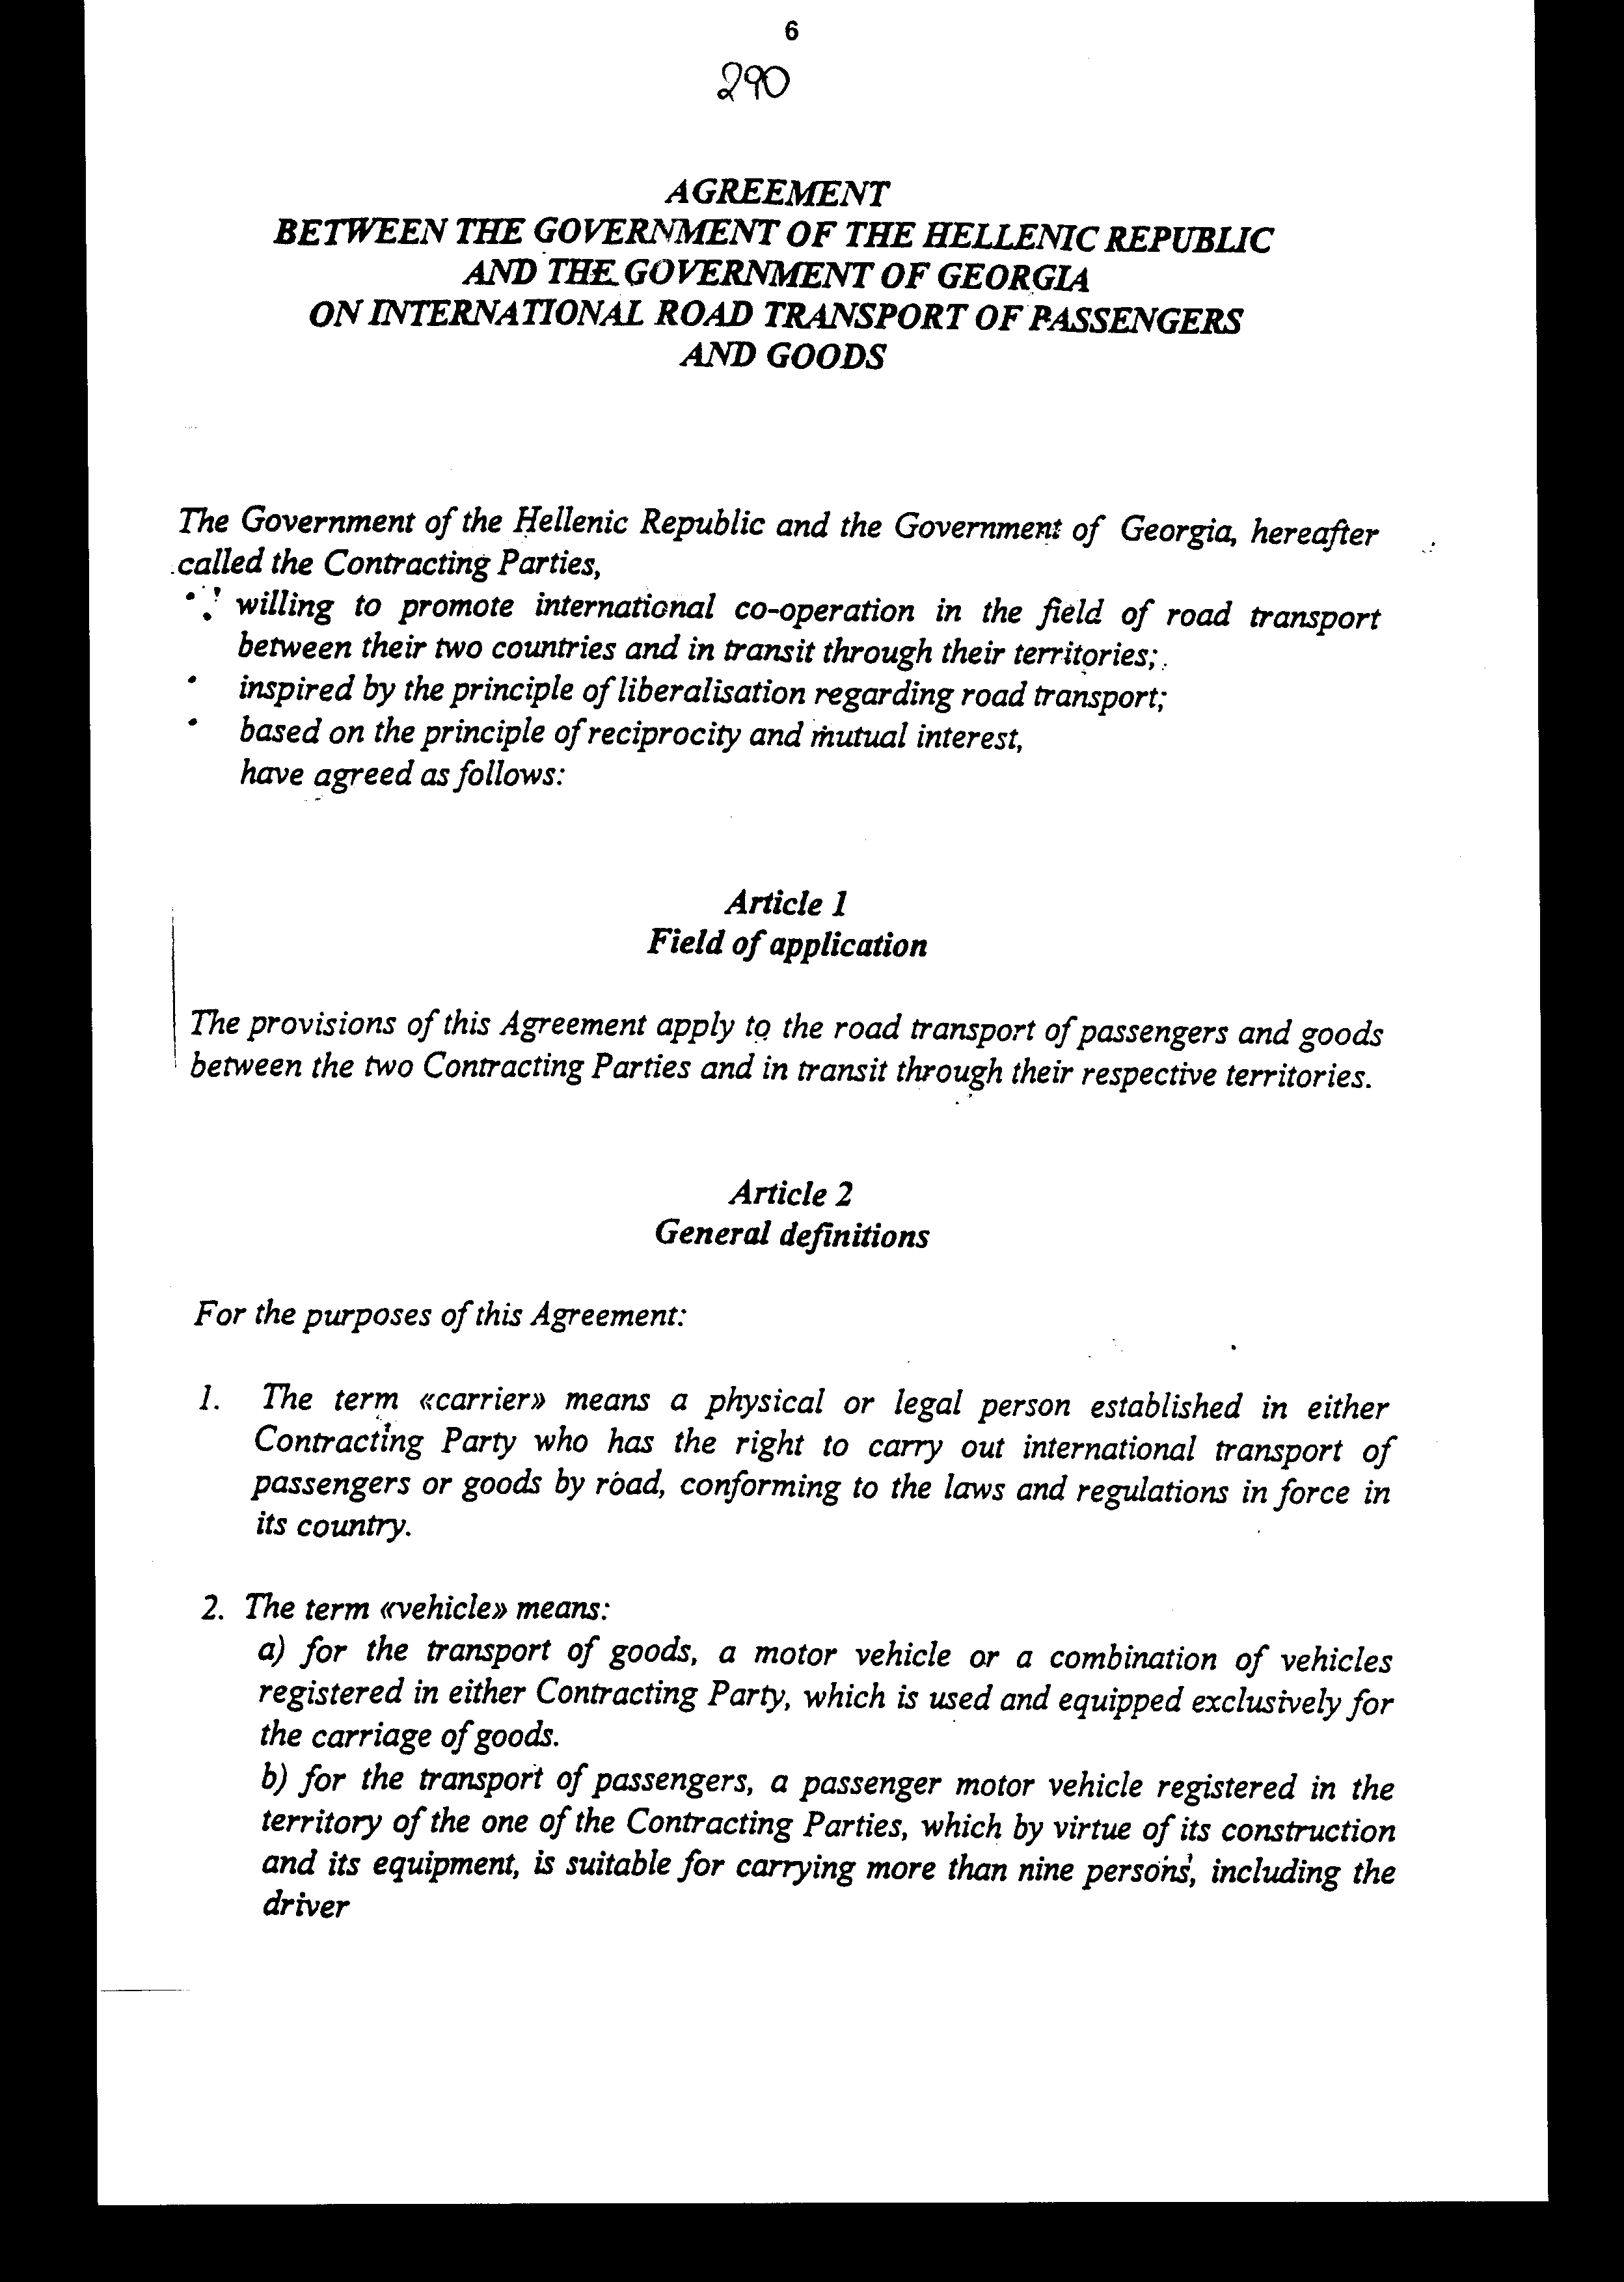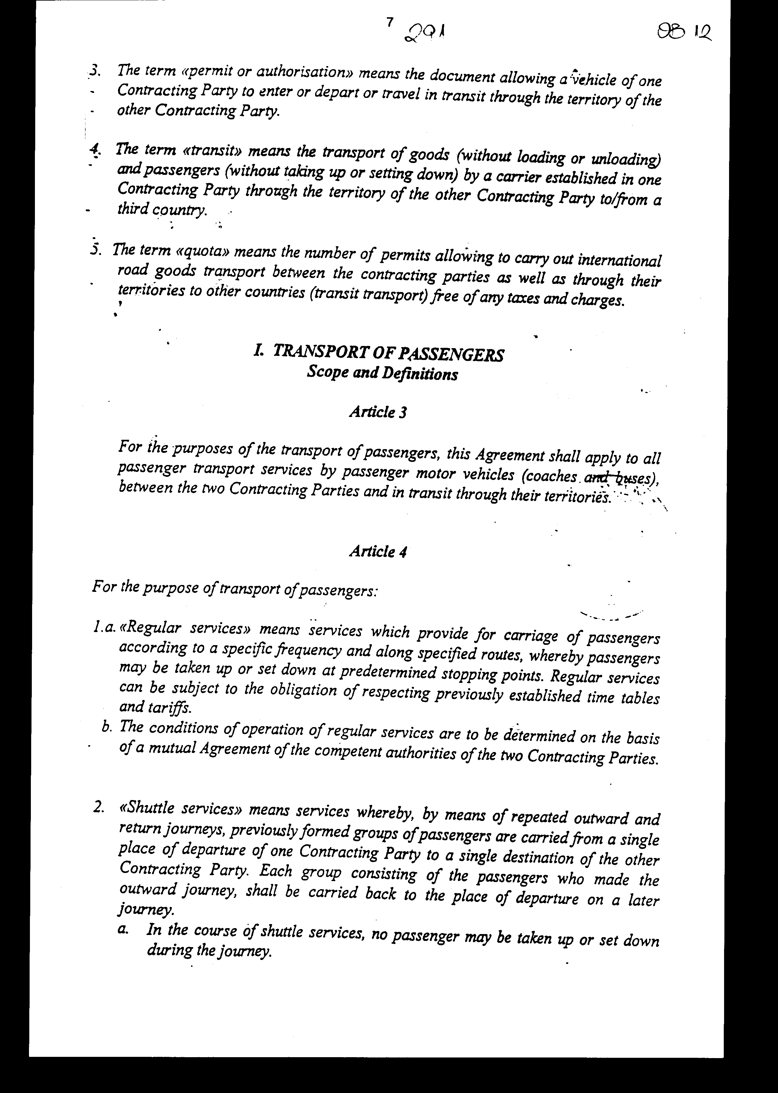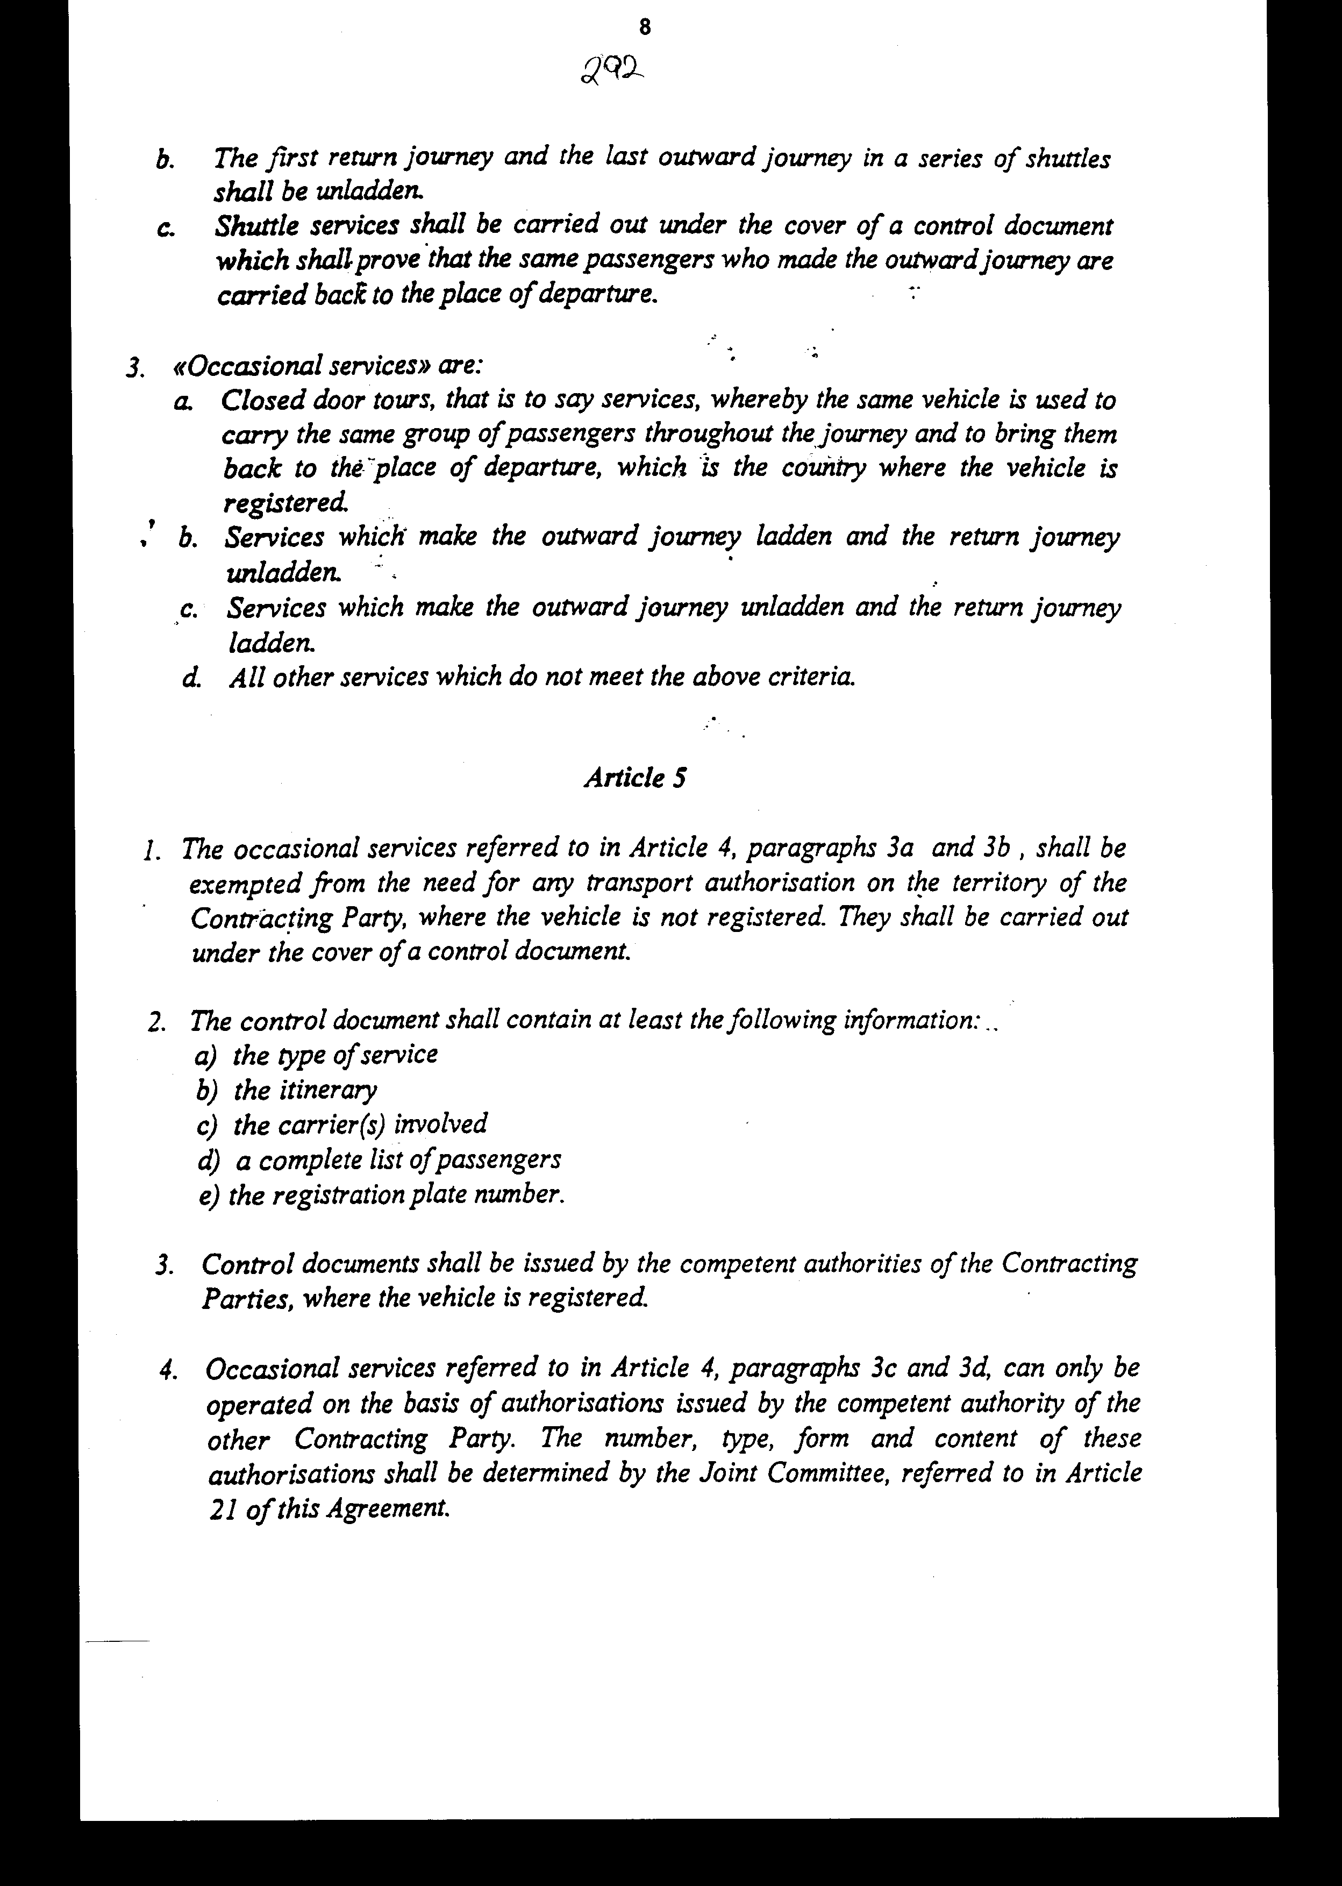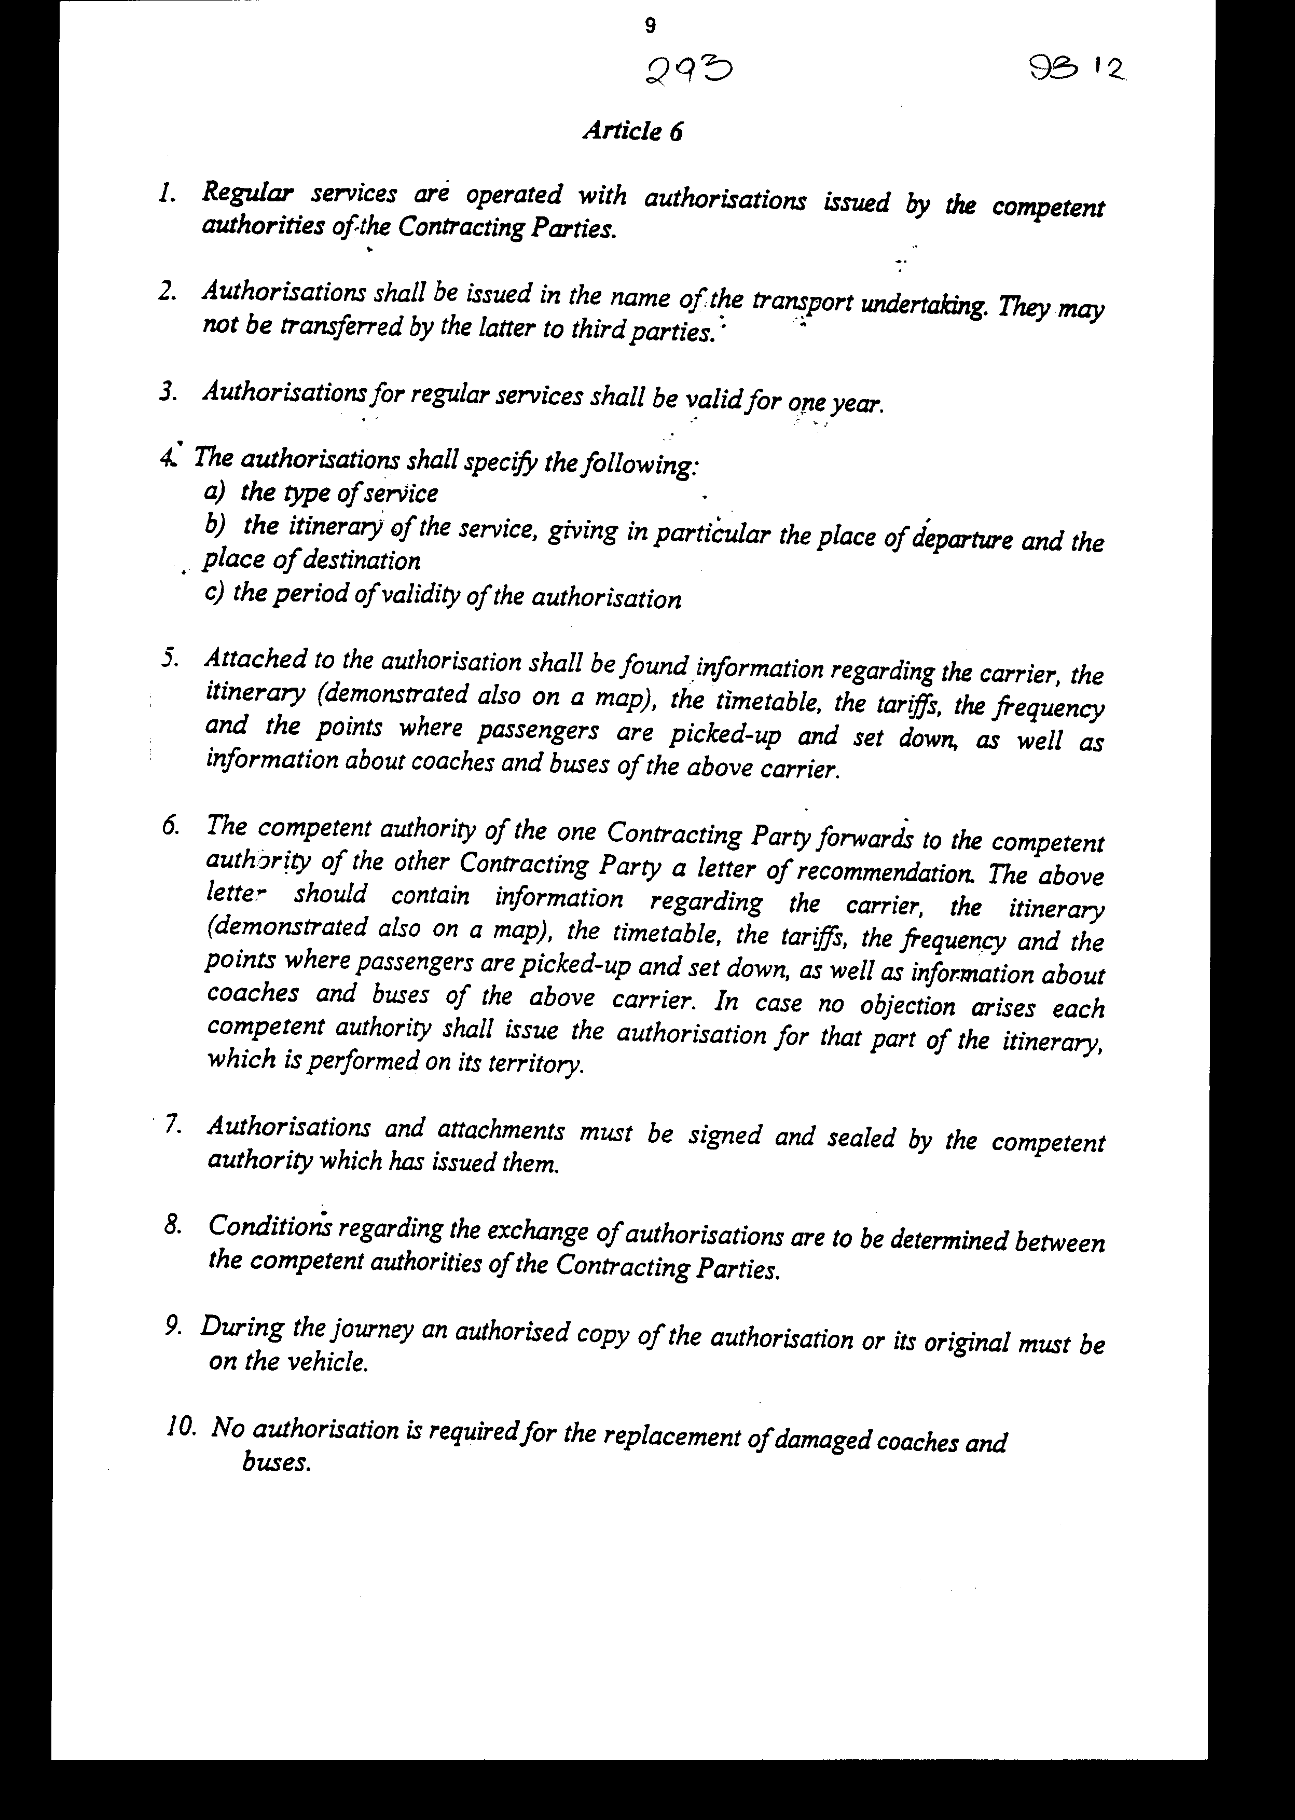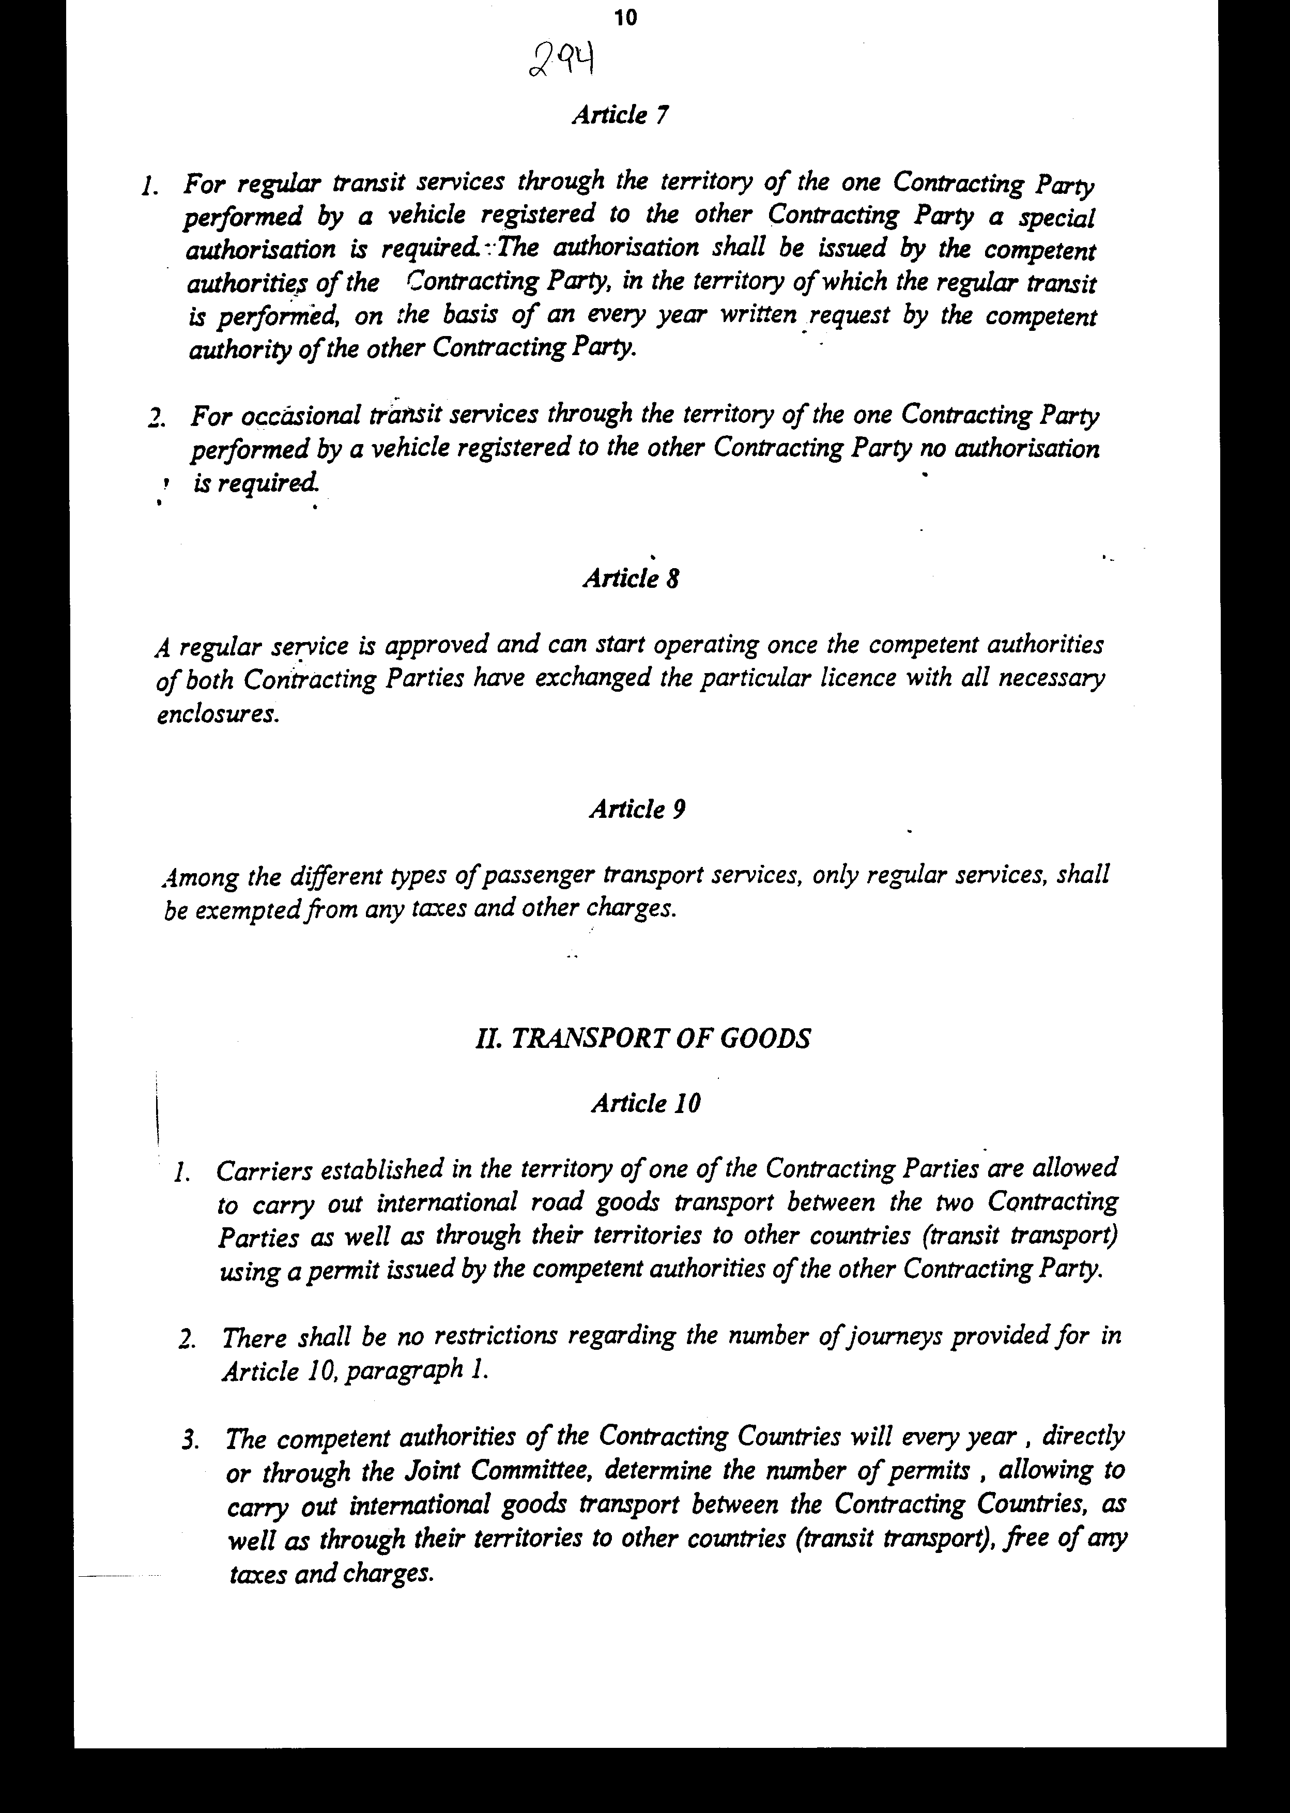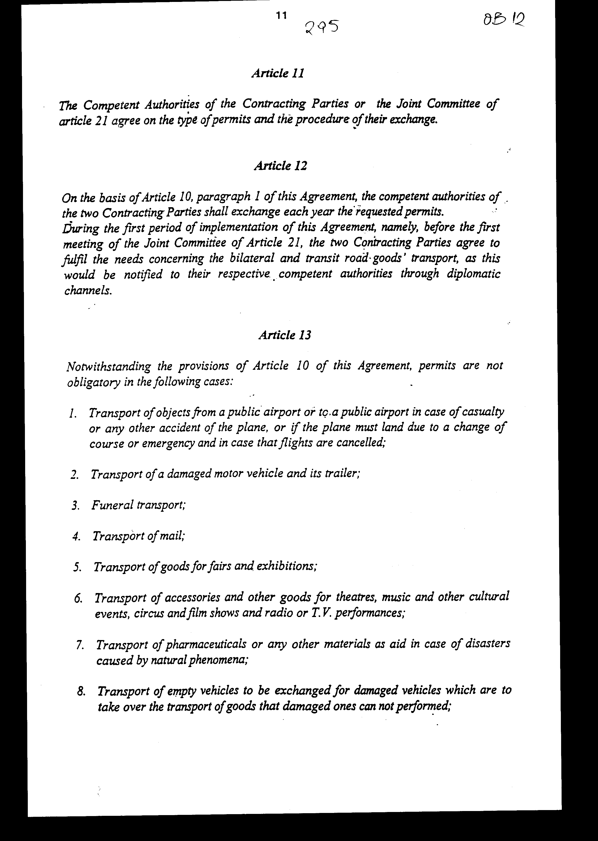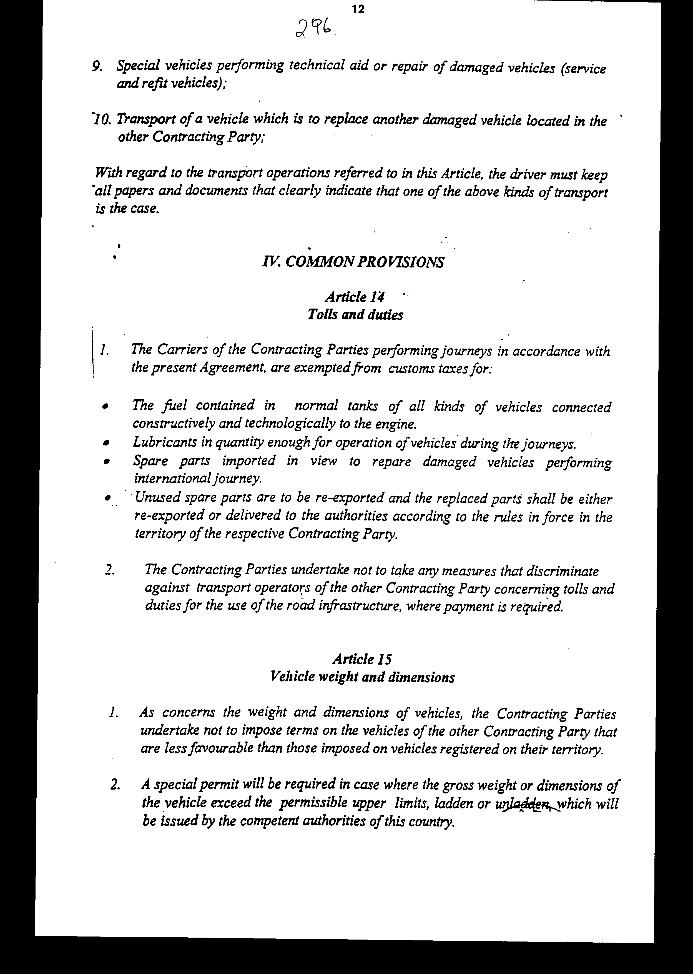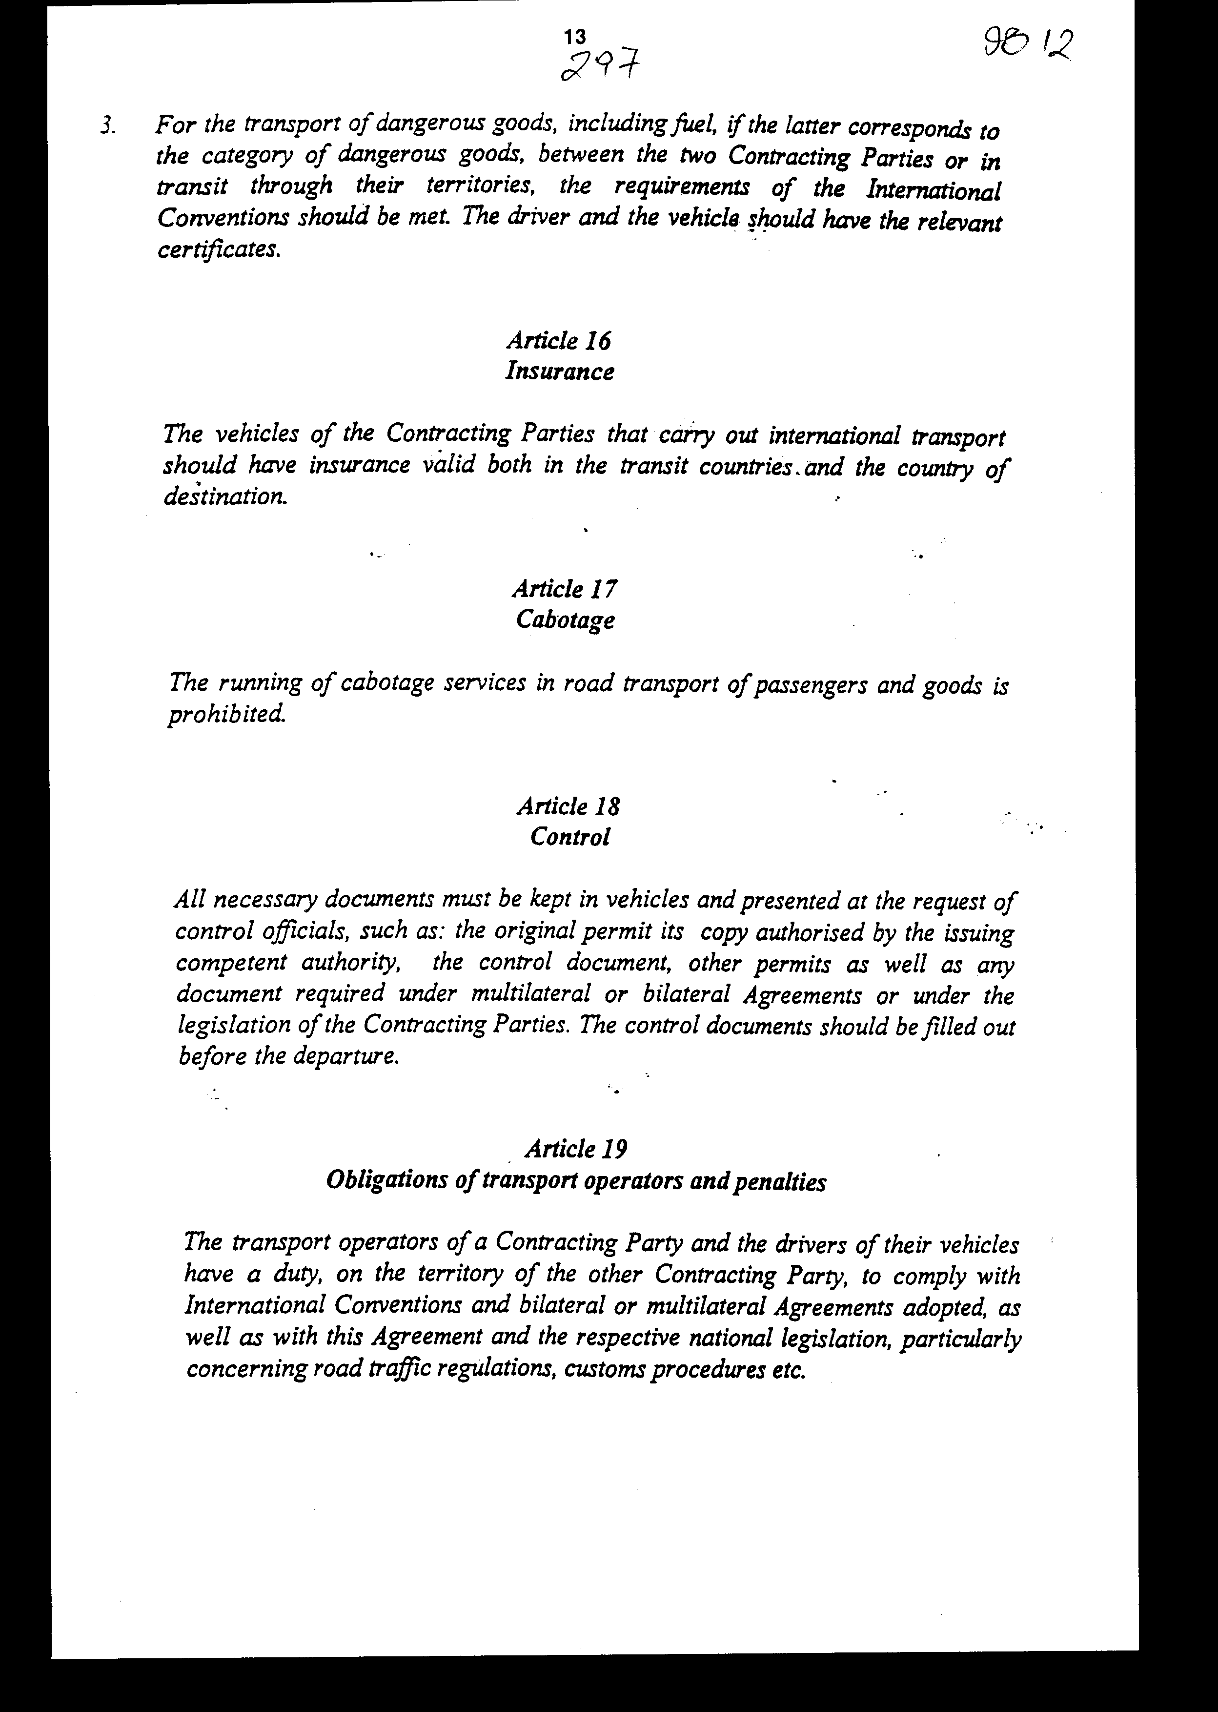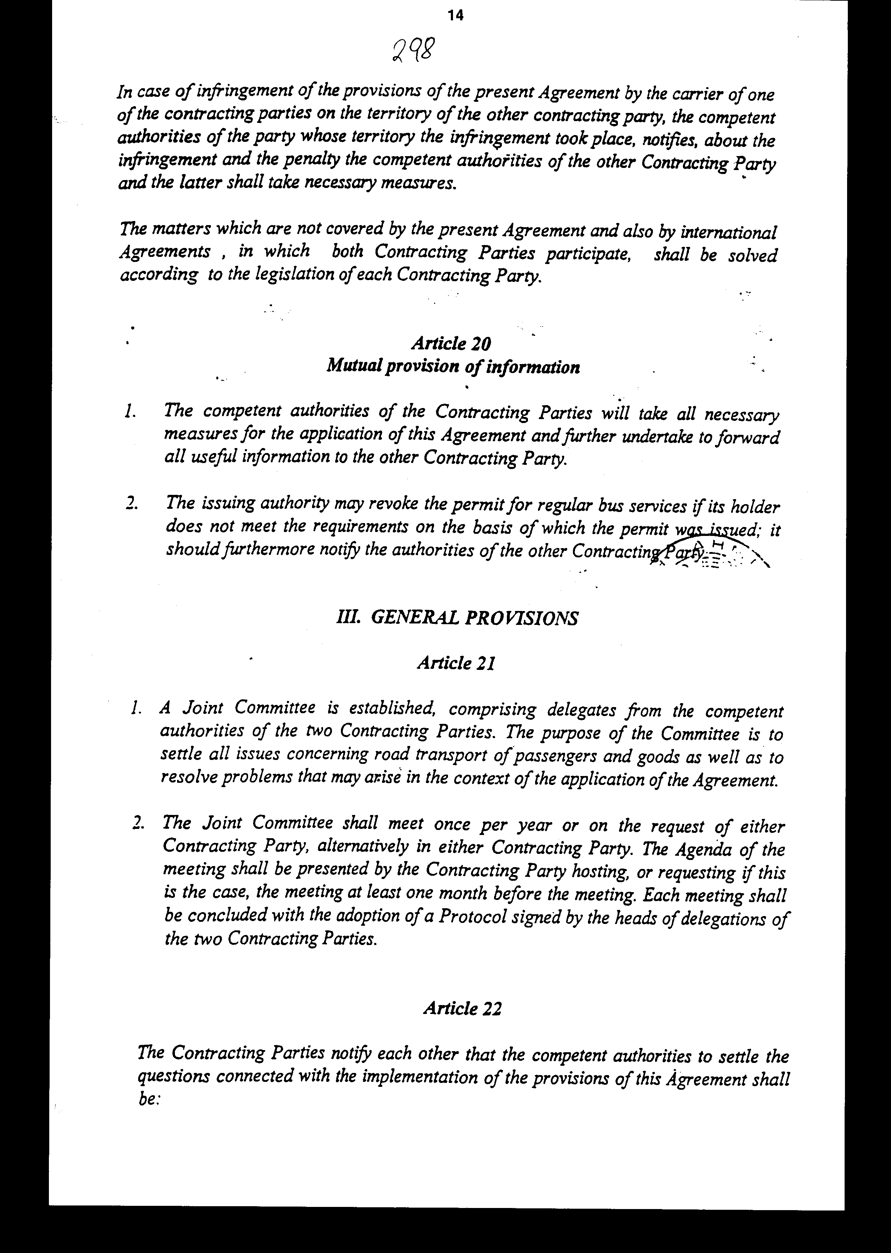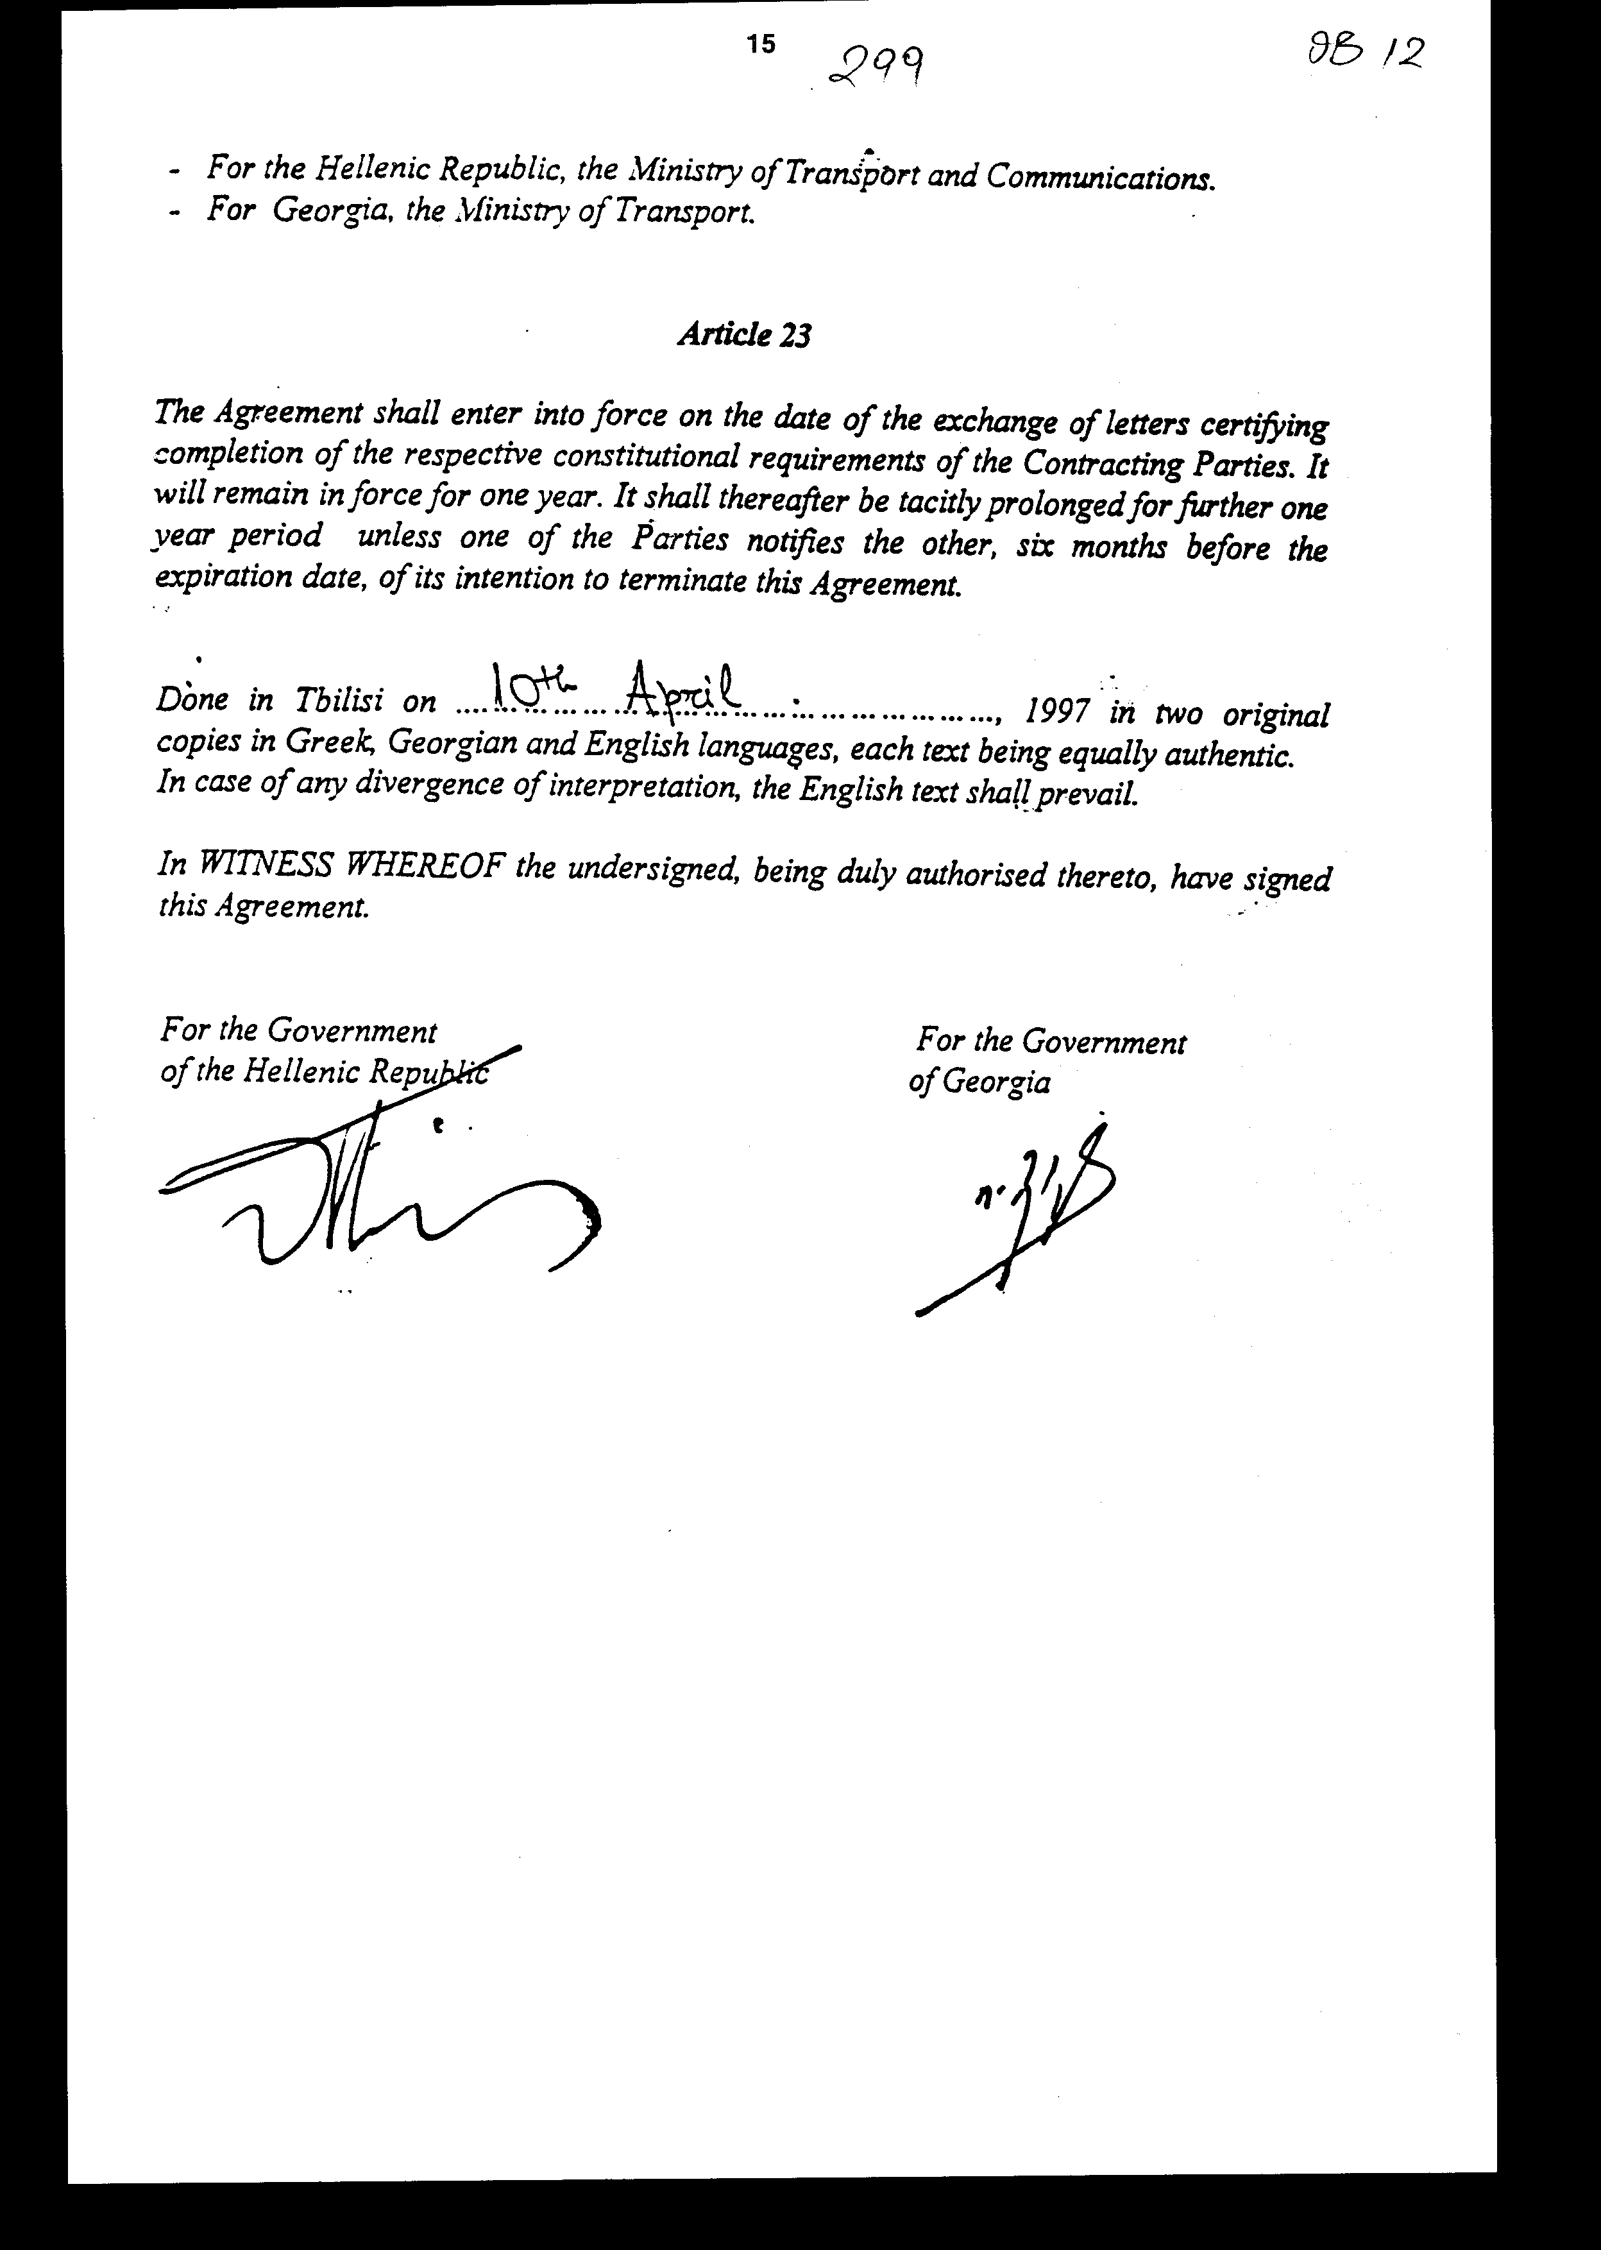

Άρθρο δεύτερο

Τα Πρωτόκολλα-Πρακτικά που καταρτίζονται από την Κοινή Επιτροπή του άρθρου 21 της παρούσας Συμφωνίας εγκρίνονται με Κοινή Πράξη των αρμόδιων κατά περίπτωση Υπουργών.

Άρθρο τρίτο

Η ισχύς του παρόντος νόμου αρχίζει από τη δημοσίευσή του στην Εφημερίδα της Κυβερνήσεως και της Συμφωνίας που κυρώνεται από την πλήρωση των προϋποθέσεων του άρθρου 23 αυτής.

Αθήνα, 26 Νοεμβρίου 1997

ΟΙ ΥΠΟΥΡΓΟΙ

ΕΞΩΤΕΡΙΚΩΝ ΕΘΝΙΚΗΣ ΟΙΚΟΝΟΜΙΑΣ
ΚΑΙ ΟΙΚΟΝΟΜΙΚΩΝ

Θ. Πάγκαλος Γ. Παπαντωνίου

ΜΕΤΑΦΟΡΩΝ ΚΑΙ ΔΗΜΟΣΙΑΣ ΤΑΞΗΣ
ΕΠΙΚΟΙΝΩΝΙΩΝ

Αν. Μαντέλης Γ. Ρωμαίος

ΕΙΔΙΚΗ ΕΚΘΕΣΗ
(άρθρο 75 παρ. 3 του Συντάγματος)

στο σχέδιο νόμου " Κύρωση της Συμφωνίας, μεταξύ της
Κυβέρνησης της Ελληνικής Δημοκρατίας και της Κυβέρνησης της Γεωργίας
σε σχέση με τις διεθνείς οδικές μεταφορές επιβατών και εμπορευμάτων"

Με το προτεινόμενο σχέδιο νόμου, σκοπείται η κύρωση της Συμφωνίας Διεθνών Οδικών Μεταφορών Επιβατών και Εμπορευμάτων μεταξύ Ελλάδος και Γεωργίας, η οποία υπεγράφη στην Τιφλίδα στις 10 Απριλίου 1997.

Με τη Συμφωνία αυτή, οι δύο χώρες υλοποιούν την επιθυμία τους να ρυθμίσουν και να ενθαρρύνουν τις διεθνείς μεταφορές επιβατών και εμπορευμάτων, μεταξύ και διαμέσου των επικρατειών τους.

Από τις διατάξεις της προς κύρωση Συμφωνίας προκαλούνται οι εξής οικονομικές συνέπειες:
α) Ετήσια απώλεια εσόδων του Δημοσίου, η οποία δεν μπορεί να προκαθοριστεί, από την καθιέρωση απαλλαγών από:
αα) φόρους και τέλη για τη χρήση των οδικών δικτύων βάσει ατελών αδειών, σύμφωνα με τα αναφερόμενα στην παρ. 3 του άρθρου 10 της Συμφωνίας,
αβ) από τελωνειακούς δασμούς για τα ανταλλακτικά που εισάγονται με σκοπό να αντικαταστήσουν κατεστραμμένα οχήματα που εκτελούν διεθνή ταξίδια, καθώς και για τα καύσιμα και τα λιπαντικά των οχημάτων τα οποία είναι απαραίτητα για τη λειτουργία των οχημάτων κατά τη διάρκεια των ταξιδίων τους, σύμφωνα με τα αναφερόμενα στο άρθρο 14 της Συμφωνίας,αγ) φόρους και τέλη στα τακτικά δρομολόγια μεταφοράς επιβατών.

Αντίστοιχης, πάντως, απαλλαγής από τους προαναφερθέντες φόρους, δασμούς και τέλη, θα τύχουν και τα αυτοκίνητα της χώρας μας που θα εκτελούν μεταφορές προς και διαμέσου της Γεωργίας, βάσει της αρχής της αμοιβαιότητας.

β) Δαπάνη του Κρατικού Προϋπολογισμού από τις συναντήσεις της Κοινής Επιτροπής που ιδρύεται με βάση το άρθρο 21 της Συμφωνίας:βα) στην περίπτωση μετάβασης στη Γεωργία Ελληνικής αντιπροσωπείας αποτελούμενης από πέντε (5) τουλάχιστον εκπροσώπους,
ββ) στην περίπτωση φιλοξενίας στη χώρας μας της αντίστοιχης Γεωργιανής αντιπροσωπείας η οποία προϋπολογίζεται κατά μέσο όρο σε 2.500.000 δρχ. περίπου ετησίως και η οποία θα καλύπτεται από τις γραμμένες πιστώσεις στον Προϋπολογισμό του Υπουργείου Μεταφορών και Επικοινωνιών.

Αθήνα, 26 Νοεμβρίου 1997
ΟΙ ΥΠΟΥΡΓΟΙ

ΕΘΝΙΚΗΣ ΟΙΚΟΝΟΜΙΑΣ ΜΕΤΑΦΟΡΩΝ ΚΑΙ
ΚΑΙ ΟΙΚΟΝΟΜΙΚΩΝ ΕΠΙΚΟΙΝΩΝΙΩΝ

Γ. Παπαντωνίου Αν. Μαντέλης

ΔΗΜΟΣΙΑΣ ΤΑΞΗΣ

Γ. Ρωμαίος

Αριθμ. 121/10/1997

ΕΚΘΕΣΗ

Γενικού Λογιστηρίου του Κράτους
(άρθρο 75 παρ. 1 του Συντάγματος)

στο σχέδιο νόμου του Υπουργείου Μεταφορών και Επικοινωνιών
" Κύρωση Συμφωνίας μεταξύ των Κυβερνήσεων της Ελληνικής Δημοκρατίας
και της Γεωργίας σε σχέση με τις διεθνείς οδικές μεταφορές επιβατών
και εμπορευμάτων"

Με τις διατάξεις του πιο πάνω νομοσχεδίου κυρώνεται και έχει την ισχύ, που ορίζει το άρθρο 28 παρ. 1 του Συντάγματος, η Συμφωνία μεταξύ των Κυβερνήσεων της Ελληνικής Δημοκρατίας και της Γεωργίας σε σχέση με τις διεθνείς οδικές μεταφορές επιβατών και εμπορευμάτων που υπογράφηκε στην Τιφλίδα στις 10 Απριλίου 1997.

Με τις διατάξεις της πιο πάνω κυρούμενης Συμφωνίας, μεταξύ άλλων, προβλέπονται τα εξής:

1. Ρυθμίζονται θέματα αναφορικά με την οδική μεταφορά επιβατών και εμπορευμάτων μεταξύ των χωρών των Συμβαλλόμενων Μερών και διαμέσου των επικρατειών τους κ.λπ. (άρθρα 1 και 2 Συμφωνίας).

2. Καθορίζονται οι γραμμές επιβατικών μεταφορών μεταξύ των δύο Συμβαλλόμενων Μερών στις οποίες έχει εφαρμογή η εν λόγω Συμφωνία, οι όροι πρόσβασης των επιβατών, μέσω των παραπάνω γραμμών, στην επικράτεια έκαστου Μέρους κ.λπ. (η χορήγηση αδειών, εξαιρέσεις κ.λπ.) και προβλέπεται ότι μεταξύ των διαφόρων ειδών δρομολογίων μεταφοράς επιβατών, μόνο τα τακτικά δρομολόγια θα απαλλάσσονται από κάθε φόρο και λοιπά τέλη (άρθρα 3-9 Συμφωνίας).

3. Επιτρέπεται οι διεθνείς εμπορευματικές μεταφορές μεταξύ των δύο Συμβαλλόμενων Μερών και διαμέσου των επικρατειών τους προς άλλες χώρες, να πραγματοποιούνται από μεταφορείς που είναι εγκατεστημένοι σε ένα από τα δύο Μέρη εφόσον τους έχει χορηγηθεί σχετική άδεια και προβλέπονται οι περιπτώσεις για τις οποίες δεν είναι αναγκαία η έκδοση της εν λόγω άδειας (μεταφορά ταχυδρομείου, μεταφορά εμπορευμάτων για αγορές και εκθέσεις, μεταφορά ενός αυτοκινήτου οχήματος που έχει πάθει βλάβη και του ρυμουλκούμενου του κ.λπ.) (άρθρα 10-13 Συμφωνίας).

4. Προβλέπεται η απαλλαγή από τελωνειακούς δασμούς, διόδια και τέλη στα οχήματα του ενός Συμβαλλόμενου Μέρους που εκτελούν τις παραπάνω μεταφορές στο έδαφος του άλλου Μέρους και αντίστροφα (άρθρο 14 Συμφωνίας).

5. Ρυθμίζονται θέματα σχετικά με την ασφάλιση των οχημάτων των Συμβαλλόμενων Μερών που διεξάγουν διεθνείς μεταφορές, τις υποχρεώσεις των μεταφορέων των Συμβαλλόμενων Μερών και των οδηγών των οχημάτων τους, την έναρξη και διάρκεια ισχύος της Συμφωνίας, τη δυνατότητα παράτασης κ.λπ. (άρθρα 15-19 και 23 Συμφωνίας σε συνδυασμό με άρθρο τρίτο του νομοσχεδίου).

6. Ιδρύεται μια Κοινή Επιτροπή, η οποία αποτελείται από αντιπροσώπους των Κυβερνήσεων των δύο Συμβαλλόμενων Μερών, με σκοπό τη ρύθμιση θεμάτων που έχουν σχέση με την εφαρμογή της Συμφωνίας κ.λπ. (άρθρα 21-22 Συμφωνίας).

Από τις προτεινόμενες διατάξεις προκαλούνται τα ακόλουθα οικονομικά αποτελέσματα επί του Κρατικού Προϋπολογισμού:
α. Ακαθόριστη δαπάνη για την αντιμετώπιση των εξόδων σύγκλησης της Κοινής Επιτροπής (έξοδα μετάβασης Ελλήνων εκπροσώπων στη Γεωργία και έξοδα φιλοξενίας εκπροσώπων της Γεωργίας στην Ελλάδα κ.λπ.), το ύψος της οποίας εξαρτάται από τη συχνότητα των επισκέψεων και τον αριθμό των ατόμων που θα συμμετέχουν. Εκτιμάται πάντως ότι θα ανέρχεται στο ποσό των δρχ. 2.500.000, περίπου, για κάθε έτος που θα πραγματοποιείται η Σύνοδος αυτή.

β. Ετήσια απώλεια των εσόδων του Δημοσίου από την καθιέρωση απαλλαγής από: i) φόρους και τέλη εισόδου των οχημάτων της Γεωργίας στην Ελλάδα για τη χρήση των οδικών δικτύων, η οποία δεν μπορεί να προσδιοριστεί διότι εξαρτάται από τον αριθμό των οχημάτων και τη συχνότητα των διαδρομών, ii) τελωνειακούς δασμούς για τα ανταλλακτικά που εισάγονται με σκοπό να αντικαταστήσουν κατεστραμμένα οχήματα κ.λπ. και iii) φόρους και τέλη στα τακτικά δρομολόγια μεταφοράς επιβατών.

γ. Από τις προτεινόμενες απαλλαγές από δασμούς των οχημάτων της Γεωργίας που θα εκτελούν τις παραπάνω μεταφορές δεν αναμένεται να επέλθει διαφοροποίηση των εσόδων του Δημοσίου, δεδομένου ότι όμοιες απαλλαγές προβλέπονται ήδη από το ν. 4144/1961.

Αθήνα, 17 Νοεμβρίου 1997

Ο Γενικός Διευθυντής

Διονύσιος Ρίζος

